Reflectie opdracht zentangle

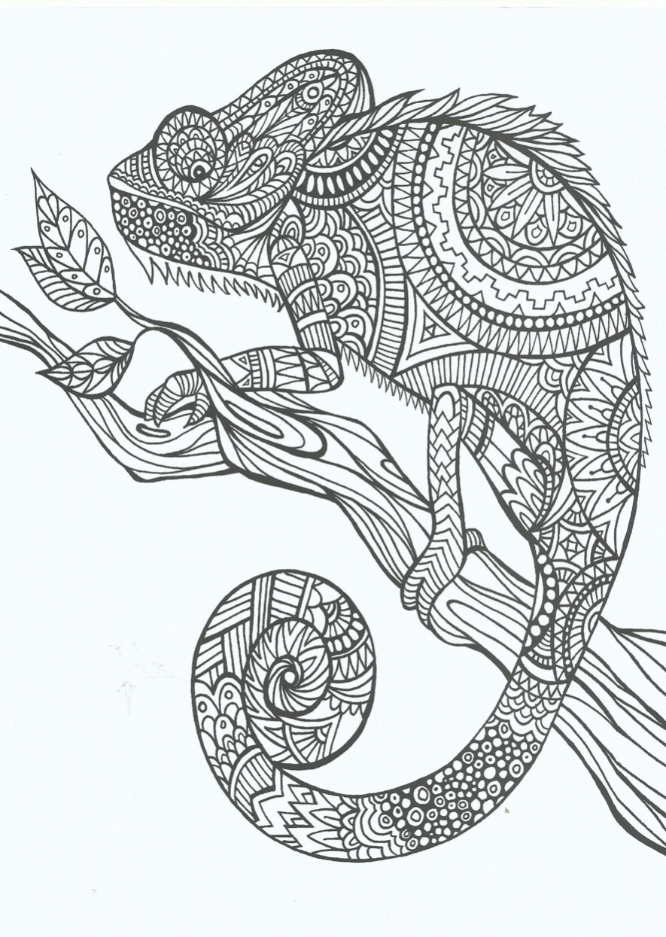

- Wat heb je getekend bij je zentangle opdracht?
Omschrijf je tekening en achtergrond.
- Hoe is compositie van je tekening. Hoe heb je je tekening op het papier gezet . ( horizontaal- verticaal- centraal- diagonaal- driehoek compositie).
- Hoe heb je de zentangle techniek toegepast in je tekening? Heb je veel verschillende zentangle patronen gebruikt?
- Heb je geoefend met veel licht- donker contrasten in je tekening?
- Waarover ben je heel tevreden in je zentangle tekening en waarover ben je minder tevreden?

